WEB-UTVIKLING- LOGG

Fredag 13.02.26
Jeg har en design i hodet som jeg skal lage i Figma
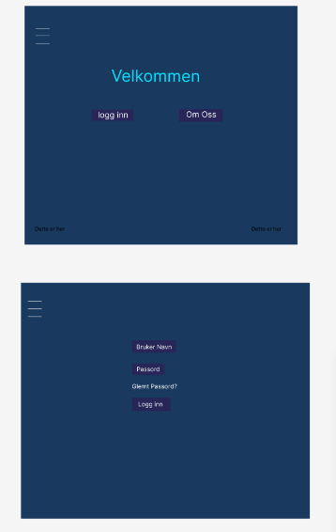

Det er noe lignende som jeg hadde sett for meg, det ble ikke akkurat sånn, men jeg er fortsatt fornøyd med dette resultat her. Forandringer kommer hundre prosent fremover.

